Estimados/os compañeros/as:

Para el próximo día 31 de marzo he organizado un seminario con el profesor Eamon O´Shea de la Universidad de Galway (Irlanda) con quien estoy trabajando en un proyecto común.
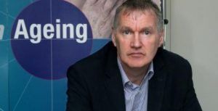
El Prof. O´Shea es un experto en Economía de la Salud. Su área de interés especialmente es la relativa a los costes y repercusión social de las demencias. Ha sido Director de el Irish Centre for Social Gerontology (ICSG), y actualmente lo es del National Centre for Social Research on Dementia en la Universidad de Galway. El Prof. O´Shea tiene más de 100 artículos publicados y ha sido coautor de más de 15 libros y monografías, esencialmente en el campo del envejecimiento y las demencias.

Su intervención será a las 11:30, con el título : “Personhood and public policy for dementia in Ireland”. Será en inglés, en el Aula de Grados 2 de la Facultad de Ciencias Económicas con una duración de unos 30-45 minutos, y tras la misma podremos mantener un diálogo compartiendo ideas con él.

Pulsa aquí para inscribirte.

Un abrazo,

Manuel Ruiz-Adame Reina

